手机CA证书绑定

- 在登录首页输入用户名、密码登录系统
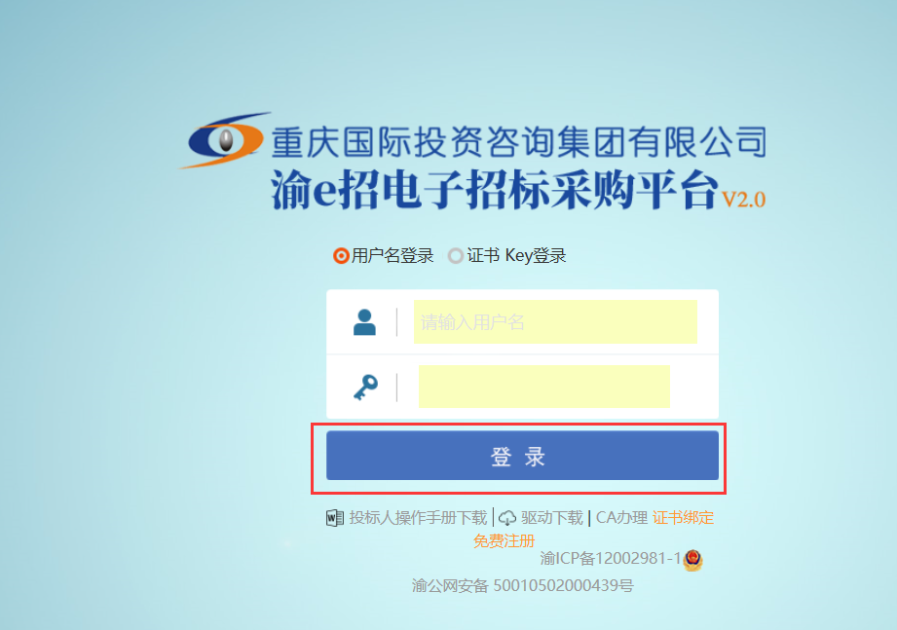
- 安装完成CA证书驱动后，点击标证通页面。
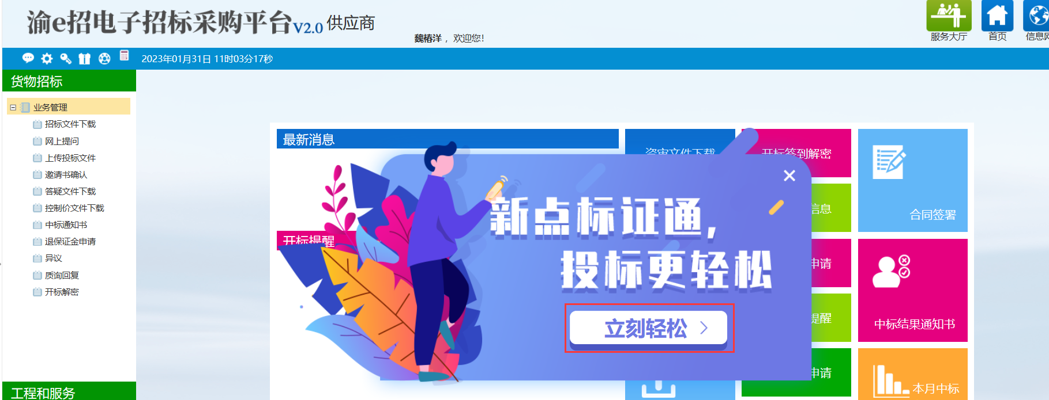

- 使用手机ca进行扫码绑定，提示绑定成功即




